**ЕКЗАМЕНАЦІЙНИЙ БІЛЕТ № 14**

**з дисципліни «Організація комп'ютерних мереж»**

**Виконав:** Кумпан Максим 44 група

**Час*:*** 09:31

**Дата:** 14.04.2023

**1) Мережні архітектури першого покоління та другого покоління.**

Мережні архітектури першого покоління та другого покоління відносяться до розвитку технології мереж і мають свої особливості та характеристики. Давайте розглянемо їх докладніше:

Мережні архітектури першого покоління (1G):

1G, або перше покоління мереж, використовувало аналогові технології зв'язку та передачі даних. Найвідомішим прикладом 1G є аналогові мобільні телефони, які з'явилися в 1980-х роках. Вони були дорогі, великі, тяжкі та мали обмежений радіус дії. Системи 1G не могли передавати додаткові дані, крім голосу, і мали низьку якість зв'язку.

Мережні архітектури другого покоління (2G):

2G, або друге покоління мереж, використовувало цифрові технології зв'язку та передачі даних. Це призвело до значного покращення якості зв'язку та забезпечило можливість передавати не тільки голос, а й дані, такі як текстові повідомлення (SMS) та даних мережі (наприклад, GPRS). Найвідомішими стандартами 2G є GSM (Global System for Mobile Communications) та CDMA (Code Division Multiple Access).

Основні відмінності між мережними архітектурами першого та другого покоління включають:

1. Технології передачі даних: 1G використовував аналогові технології, тоді як 2G використовував цифрові технології, що забезпечувало високу якість зв'язку та передачу різних типів даних.
2. Радіус дії: 1G мав обмежений радіус дії, тоді як 2G забезпечував більший радіус дії та кращий покриття мережі. Це дозволило забезпечити кращий доступ до зв'язку в різних регіонах та забезпечити міжнародний роумінг.
3. Функції та додаткові можливості: 2G впровадив деякі нові функції, такі як SMS (Short Message Service) або текстові повідомлення, які стали дуже популярними серед користувачів мобільних телефонів. Крім того, 2G також підтримував передачу даних мережі (наприклад, GPRS), що відкрило шлях до розвитку мобільного Інтернету та додаткових послуг.
4. Ефективність використання ресурсів: 2G використовував спектральну ефективність, що дозволило передавати більше голосових та даних послуг на одному каналі, порівняно з аналоговими системами 1G. Це призвело до ефективнішого використання радіочастотного спектра та забезпечило більшу кількість користувачів на одній базовій станції.
5. Безпека: 2G також впровадив певні заходи забезпечення безпеки, такі як шифрування голосу та даних, для захисту від перехоплення та несанкціонованого доступу до комунікації.

Мережні архітектури другого покоління (2G) виявилися великим кроком вперед у розвитку мобільних мереж, забезпечивши кращу якість зв'язку, підтримку передачі даних та ряд нових функцій та послуг. Вони стали фундаментом для подальшого розвитку мобільних технологій, таких як 3G, 4G та 5G, які впроваджують ще більш високі швидкості передачі даних, розширені функції та додаткові можливості для користувачів.

**2) Глобальні мережі. Глобальні зв'язки на основі мереж з комутацією пакетів.**

Глобальні мережі - це мережі зв'язку, які охоплюють великі території, такі як країни, континенти або весь світ, і забезпечують зв'язок між різними регіонами та країнами. Глобальні мережі використовують різні технології та архітектури для забезпечення ефективного та надійного зв'язку на великих відстанях.

Одна з основних технологій, яка використовується в глобальних мережах, це мережі з комутацією пакетів. У мережах з комутацією пакетів, дані розбиваються на пакети та передаються окремо один від одного. Кожен пакет може обирати різні маршрути до призначення, залежно від умов мережі в даному моменті. Пакети можуть проходити через різні вузли мережі, такі як маршрутизатори, які визначають найкоротший шлях до призначення.

Одна з основних переваг мереж з комутацією пакетів для глобальних зв'язків - це ефективніше використання ресурсів мережі. Пакетна комутація дозволяє розділити ресурси мережі між різними користувачами та використовувати їх більш ефективно, оскільки пакети можуть подорожувати різними маршрутами та використовувати вільні канали зв'язку.

Окрім того, мережі з комутацією пакетів забезпечують більшу гнучкість та масштабованість. Вони можуть легко адаптуватися до змін у мережі, таких як додавання нових користувачів, зміни маршрутів або резервування шляхів для надійності. Це робить їх ідеальним вибором для глобальних.

**3) Практичне завдання. Установка сервера імен DNS**

Додав елементи на рабочий простір

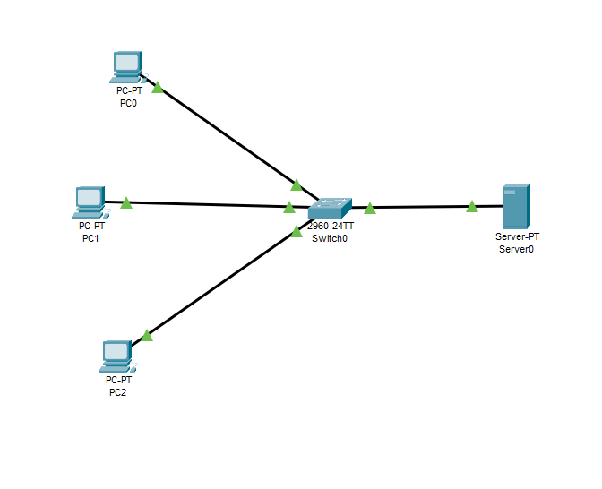

Задав налаштування серверу

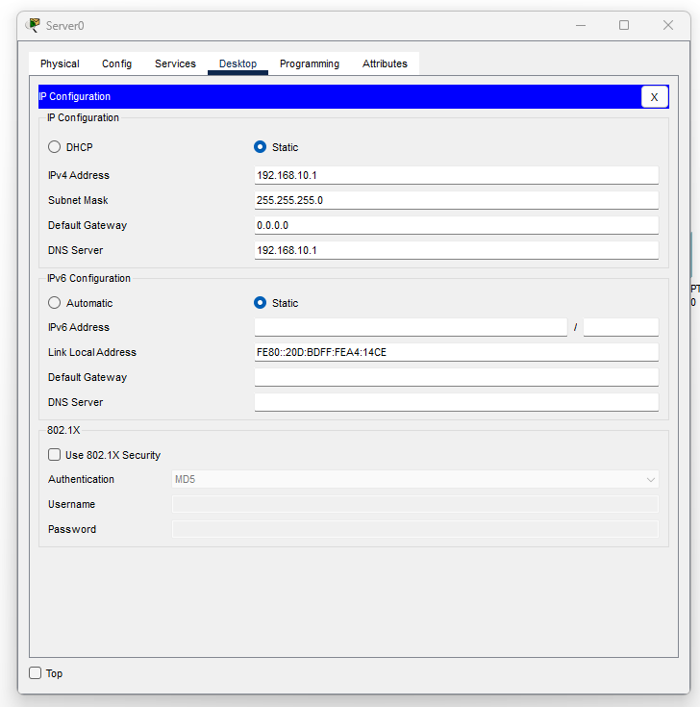

Задав налаштування кмопютерів

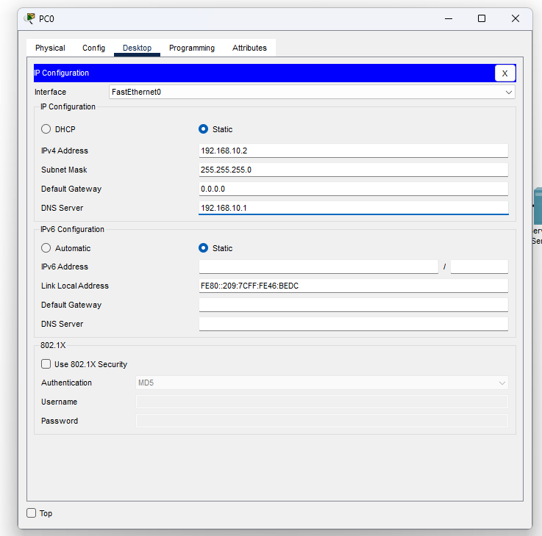

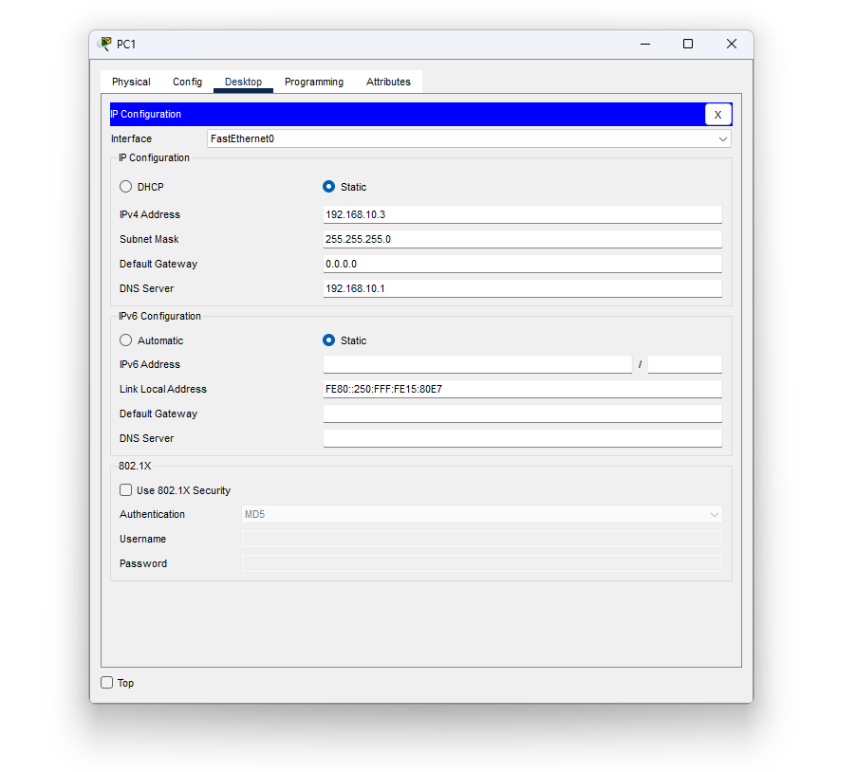

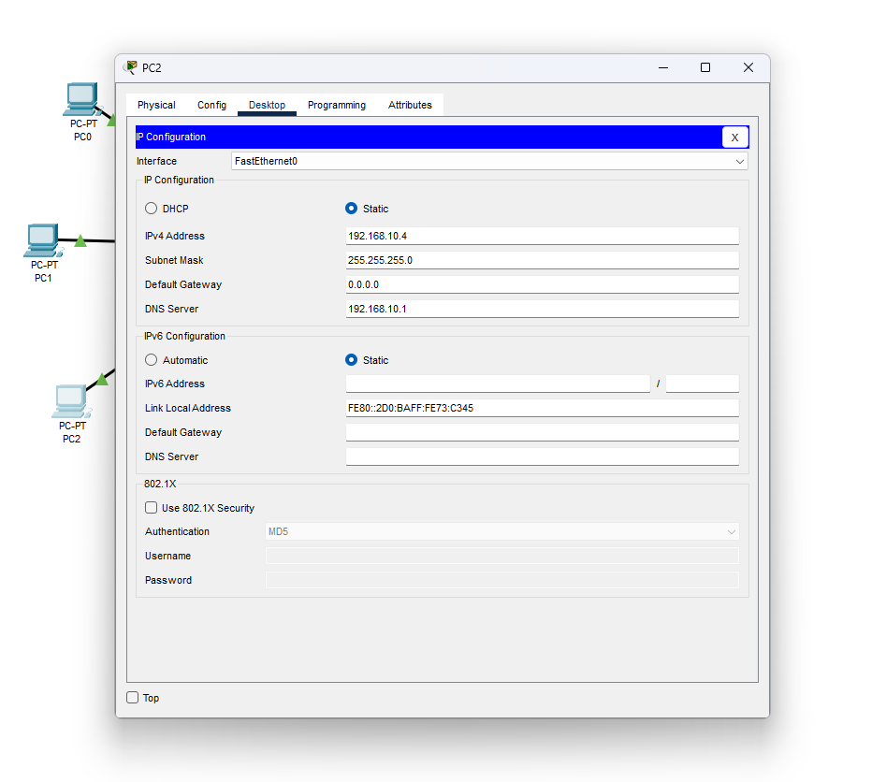

Створив DNS

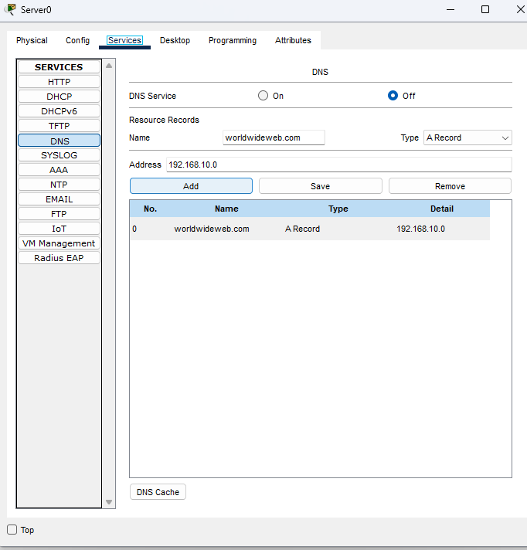

Протестував роботу DNS

